Отдел образования и молодежной политики администрации Вурнарского района Чувашской Республики

Районный конкурс творческих и исследовательских работ «Родина в сердце моем», посвященный 85- летию Вурнарского района

Творческая работа
«Ытарайми тăван тавралăх»
Хурăнсур Çармăс тăрăхĕнче

Творческую работу выполнила ученик 11 класса
МБОУ «Янгорчинская СОШ»
Миронова Евгения Ивановна.
Руководитель – учительница чувашского языка и
литературы МБОУ «Янгорчинская СОШ»
Васильева Елена Федоровна

Тěпчев ěçě.
Ытарайми тăван тавралăх

Ум сǎмах

Эпě Вǎрнар районěнчи Хурǎнсур Çармǎсра çуралса ÿснě. Çěрпелти вǎтам шкулта 11-мěш класра вěренетěп. Мана Евгения Миронова тесе чěнеççě. Шкулта вěрентекен пур предметсене те кǎмǎллатǎп. Çапах та тǎван чěлхепе литература урокěсене ытларах килěштеретěп. Мěншěн тесен çак уроксенче тǎван чěлхен илемлěхне, янǎравлǎхне, мǎнаçлахне туйса илме, халǎхǎн историне, аслǎ ǎрусен пурнǎçне, йăли-йěркине тĕпчеме вĕренетпĕр. Вăрнар районě 85 çул тултарнине халалласа ирттерекен конкурса «Ытарайми тăван тавралăх» тěпчев ěçěпе эпě те хутшǎнма кǎмǎл турǎм, хавхалансах ěçе пикентĕм.
Тǎван тавралǎха тěпчени пире, халĕ пурăнакансене, иртсе пыракан вăхăт пирки тарăннăн шухăшлама, ăна тивĕçлипе хаклама, хамăрăн ĕç-пуç çине тимлĕрех пăхма, чун-чĕрене пуянлатассишĕн, ыррине-лайăххине анлăрах сарассишĕн куллен тăрăшма хистет.
Уроксенче эпир вĕренÿ ĕçĕпе пĕрлех йăх-несĕл тымарне, хамăр тăван ял историне, тăван ялти историнче йĕр хăварнă пултаруллă çынсен шăпипе пултарулăхне тишкерме тǎрǎшатпǎр. Çавăнпа та халăх кун-çулĕпе, тǎван тавралǎхǎн историйěпе кăсăкланнипех пулě уроксем хыççан юлса ĕçлеме нумай тивет.
Тǎван тавралǎха тěпченě май эпě ялти ватǎ çынсемпе нумай курса калаçрǎм, вěсенчен чылай çěннине пěлтěм. Çавǎн пекех мана А.И.Овчинниковпа В.И.Марков пичетлесе кǎларнǎ «Хурǎнсур утǎмěсем» кěнеке те нумай пулǎшу пачě.

Акǎ эпир- паянхи шкул ачисем, ыранхи çěр ěçченěсем

Ěнерхи тата паянхи тǎван ялǎм
Паянхи кун тǎван ял историне, тǎван тавралǎхǎн паллǎ вырǎнěсене тěпчесси питě пысǎк вырǎн йышǎнса тǎрать Халăх вĕрнтĕвĕсене çамрăкран ăша илнĕ çын çеç хăй тăван амăшĕн чĕлхине чуна хывса ун йăли-йĕркине хисеплесе пурăнать. Халăх пурнăçě, халăх йăли-йěрки, тăван тавралăх çинчен пĕлме тăрашни пирěн тавракурǎма ÿстерет. Чăваш халăхĕ мĕн пĕчĕкрен ачине тăван киле, тăван яла, çĕр-шыва хисеплеме вĕрентнĕ. Çавăнпа тăванлăх туйăмĕ çирĕп туйăм пулнă. Хамăр çуралса ÿснě тǎван ял историне, унти паллǎ вырǎнсене, тǎван тăрăха тĕпчени тавракурǎма аталантарать, мǎнаçлǎх туйǎмне ÿсме пулǎшать, илемлě вырăнсене упрама вĕрентет.
«Без соблюдения народных обычаев, без верности им не может быть полноценного человека - так представлялась народной мудростью цель воспитания»,- тет Г.Н. Волков хăйĕн пĕр ĕçĕнче. Чăваш халăхěн ăс-хакăл пуянлăхě иксěлми. Тăван халăх историне, аслă асаттемěрсен кун-çулне, йăли-йěркине кашнинех лайăх пěлмелле. Аваллăхсăр малашлăх çук. Чăваш халăхěн авалтан пыракан йăли- йěркисене тăван халăхăн ылтăн çÿпçи тесе калас килет. Мěн чухлě ырă йăла-йěрке халăхăмăрăн. Кашни йăла-йěрке, кашни уяв хăйěн асамлăхěпе, илěртÿлěхěпе, тарăн та пуян шухăшлавěпе паха. Çакăн пек пуян та иксěлми асамлăхран эпир сăвă-халап калама, юрлама, ташлама вěренетпěр, кил-хуçалăх ěçěсене тума хăнăхатпăр, ăс-хакăлпа пултарулăха аталантаратпăр, тус-тăванпа, хурăнташсемпе, кÿршě-аршăсемпе килěшÿллě пулма, ватăсене, çамрăксене, ача-пăчасене сума сума вěренсе пыратпăр. Халăх пуянлăхěн пěр тупри те манăçа ан тухтăр, кашни уявне, йăли-йěркине ахах пěрчи вырăнне хурса упрар.
Пирěн тǎрǎхра, Хурǎнсур Çармǎс тǎрǎхěнче, мǎн асаттесем киличчен тутар, мари, мордва халǎхěсем пурǎннǎ теççě. «Хурǎнсур утǎмěсем» кěнеке çирěплетнě тǎрǎх, пирěн ял виç çěр çирěм çул каяллах йěркеленсе кайнǎ. Ун чухне ку яла Янсарино е Янсарино Çармус тенě. Янсарино тутарла «çěнěрен куçса килнě» тенине пěлтерет. «Çармǎс» самаха кайран хушса хунǎ пулас. Чǎвашла вǎл «тěне кěмен мари» тесе куçать. Çапла вара ял ячě –«çěнěрен куçса килнě çармǎс». Ял ěлěк чǎнах та хальхи Шупашкар районěнчен куçса килнě. Халǎх пурнǎçě йывǎр пулнǎ: çемьене тăрантарса усрама чылай çĕр кирлĕ, анчах вăл, усă куракан çĕр, çуллен-çул чухăнланнă, тыр-пул тухăçĕ чакнă. Çакă вара çынсене куллен шухашлаттарнă, хумхантарнă, хирĕçусем те кăларнă. Çавна май ирěксěрех урăх вырăна куçса каясси çинчен шутланǎ. Вǎрманлǎ, уй-хирлě, шыв-шурлǎ вырǎн суйласа илме тǎрǎшнǎ. Шǎпах пирěн тǎрǎхра тахсантанпах ĕмĕтленекен хура çĕр, тыр-пул шанчăкĕ пулнине туйса илнě те çакǎнта тěпленнě пирěн мǎн асаттесемпе мǎн кукаçисем.
Ялǎн çурçěр енче «Сунарка» юхан шывě пулнǎ, тахçан авал ǎна чăвашла кайăк-кěшěк çырми тенě. Çырмари шыв тÿлеккěн юхнă, таса пулнǎ. Унта кайăк-кăвакал, шыв чăххи ирěклěн ишсе çÿренě. Явка, кутан, ыраш пăтри, ытти пулăсем ěрченě. XVII ěмěр вěçěнче кунта икě шыв арманě пулнă. Çырмисем тарăн, вěсен тěпěнче çăлкуçсем нумай пулнǎ. Тавралла хурăнлăх кашланǎ. Унсăр пуçне йěри-тавра тěрлě йывăç-тěмпе пуян вăрман кашланǎ. Çурт-йěр çавăрмалла-и, вут-шанкă хатěрлемелле-и е çырла таврашě кирлě-тархасшăн: юман, чăрăш, хурăн, ăвăс, çăка, çирěк, хурама, çěмěрт, пилеш, палан… Тискер кайăксемпе вěçен кайăксенчен те чухăн мар: упа, кашкăр, тилě, мулкач, пакша, юс, ăмăрт кайăк, хурчка, ăсан, вăрман чăххи, шăпчăк, шăнкăрч, кăсăя тата ыттисем.
Çапла пуçланса кайнă ял пурнăçě. Ерипен-ерипен аталанса пынă, малалла кайнă. Халăх хушшинче, патшалăх докуменчěсене ăна Янсарина Çěнě ялě тенě. 1906 çулта яла Хурăнсур Çармǎс теме пуçланǎ. Хурǎнсур тени хурǎнла çěр тенине пěлтерет имěш.
Ялта урамсем пулман, кашни йăх çыннисем пěрле е юнашар çурт-йěр çавăрса пурăнма тăрăшнă. Паллах, ют çынсем тапăнас-тăк сыхланма-хÿтěленме те меллě пултăр тенě.
Çынсем ун чухне хура пÿртсенче пурăннă. Пÿртре алăкпа юнашар кăмака ларнă, ăна хутсан тěтěм кăларма пěчěк чÿрече каснă.Унсăр пуçне çутă кěмешкěн пысăкрах тепěр чÿрече тунă, ăна хăмпăпа хупланă.
Шурă çÿртсене 19 ěмěр варринче тин лартма пуçланă. Тěрлě япала хума кěлет, выльăх- чěрлěх валли ăшă сарай, лаша вити, ытти хуралтă тунă. Хăш- пěрисен мунча та пулнă е пěр мунчапа йăхěпех усă курнă. Кил - çурт тавра хăмаран е шалчаран карта тытса çавăрнă. Ял çыннисем пěр- пěринпе çыхăнса ěçленě, хунтăласа ěçлени йывăрлăхсене çăмăлраххăн çěнтерме май панă.
Мěнле пурǎнать-ха паянхи тǎван ялǎм? Шарт сиккипе чупать тесен те йǎнǎш пулмасть пуль. Чăн та, кашни кунах çěнелсе вǎй илет, чечекленет вǎл, çěнě урамсемпе пуянланать. Аякран курǎнакан пысǎк та капǎр, икě хутлǎ чул çуртсем çак ялта чǎннипех те пуян çынсем пулнине çирěплетеççě. Урамěсем тикěс те сарлака, яп-яка çул тǎрǎх хулари пек машинǎсем унталла та кунталла васкаççě.
Ял хуçалǎхне нумай çул хушши ěнтě Кузьмин Ф.Г. ертсе пырать. Çěр ěç культурине ÿстерсе пырассипе, выльǎх-чěрлěх йышне кирлě шайра тытассипе, хушма хуçалǎха аталантарассипе, социалла ыйтусене татса парассипе, культура çуртне, музей, шкулпа кану паркне çěнетессипе тǎрǎшса ěçлет вǎл. Федор Григорьевич тǎрǎшнипе хуçалǎх ура çинче çирěп тǎрать. Ял çыннисен культура аталанǎвě те çÿллě шайра пултǎр тесе те ырми-канми тǎрǎшать пирěн хуçа. Ялта тěрлě уявсем чаплǎн ирттересси йǎлана кěнě ěнтě. Юрǎ-ташǎра çеç мар, спортра та пысǎк çитěнÿсем тǎватпǎр. Хамǎр хуçалǎхри футболистсемпе волейболистсен команди районта тǎтǎшах малти вырǎнсене çěнсе илме пултарать. Çак çитěнÿре пирěн çемье тÿпи те пысǎк. Мěншěн тесен атте те, анне те, аппа та, шăллăм та, эпě те çак ǎмǎртусене хутшǎнатпǎр. Ял пурнǎçě малашне те вěресе çеç тǎрасса эпě шансах тǎратǎп. Çамрǎксем ятарлǎ вǎтам е аслǎ пěлÿ илсе тǎван тǎрǎха килсе хǎйсен телейне çакǎнтах тупасса ěмěтленес килет.
Кашни кун эпě тǎван ял урамěпе киленсе шкулалла утатǎп. Пÿрт умěнчи йǎмрасем мана сывлǎх суннǎ евěр пуçěсене усса саламлаççě. Куç умěнче тулли илем. Акǎ мěн пěчěкрен çара уран чупса çÿренě вырǎнсем, çырма, шǎнкǎртатса юхса выртакан çǎл куç. Сǎрталла хǎпаратǎп та тěп урама тухатǎп. Сулахай енче ялти суту-илÿ çурчě. Сылтǎм енче вара клуб. Кунта Кузьмин М.Г. клуб пуçлǎхě пулса ěçлет. Юнашарах çěнě культура керменě çěкленет. Ял çамрǎкěсем валли унта спортзал та хǎпартаççě. Шкулалла çывхарса пынǎ май библиотека хыçа юлать. Унта Валентина Егоровна вǎй хурса ěçлет. Библиотекǎра таса, çутǎ, кěнекесем тирпейлě упранаççě. Кунтах ял музейě. Вǎл ěлěкхи япаласемпе çав тери пуян. Çавǎн пекех музейра вǎрçǎпа ěç ветеранěсен, ача амǎшěсен, спортсменсен сǎн ÿкерчěкěсен выставкине курма пулать…

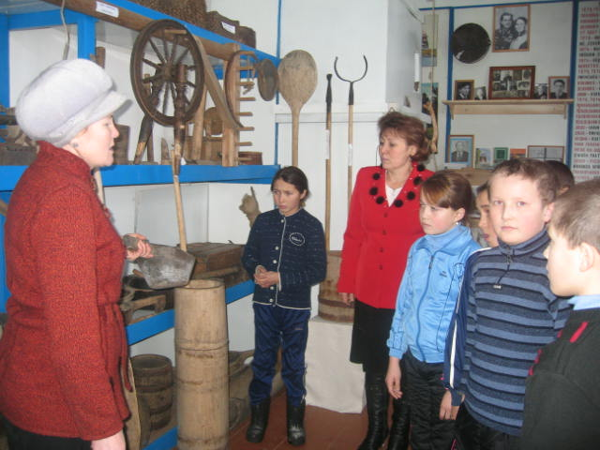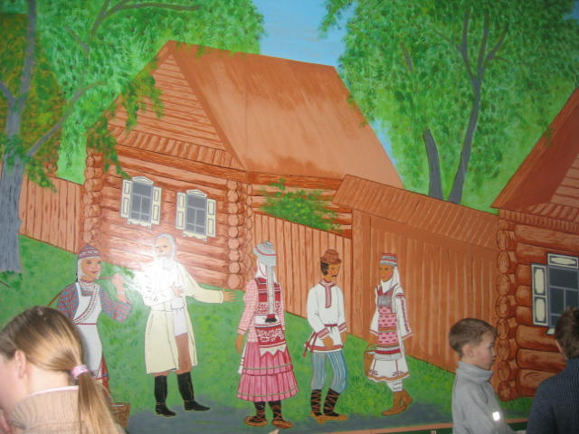
Ялти музейра
.

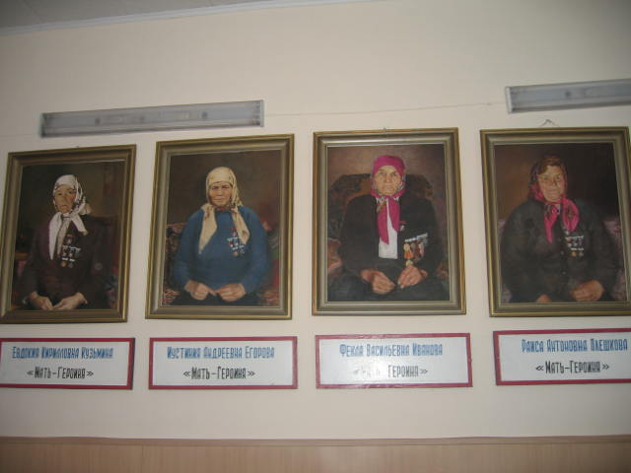

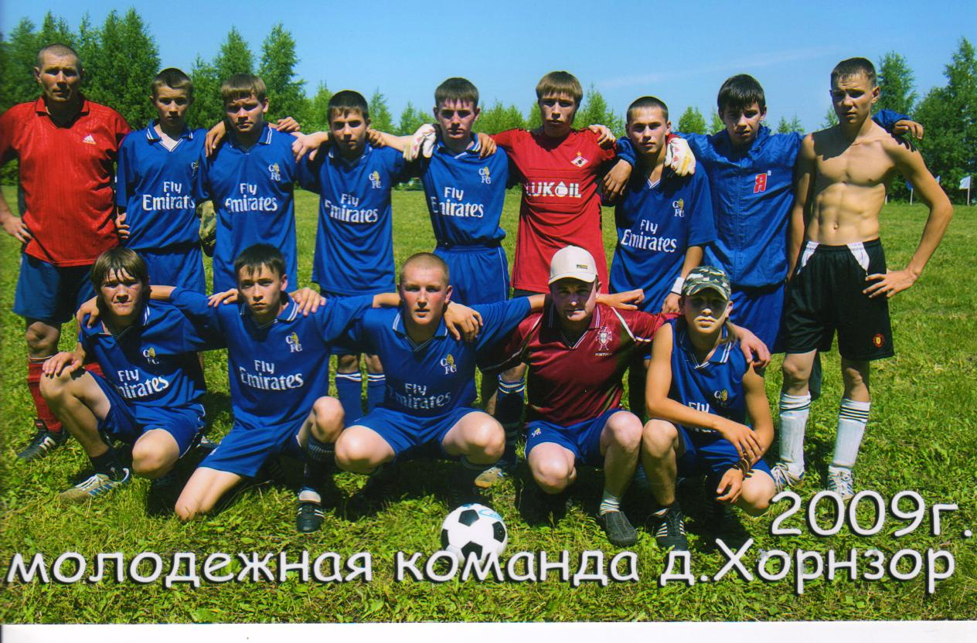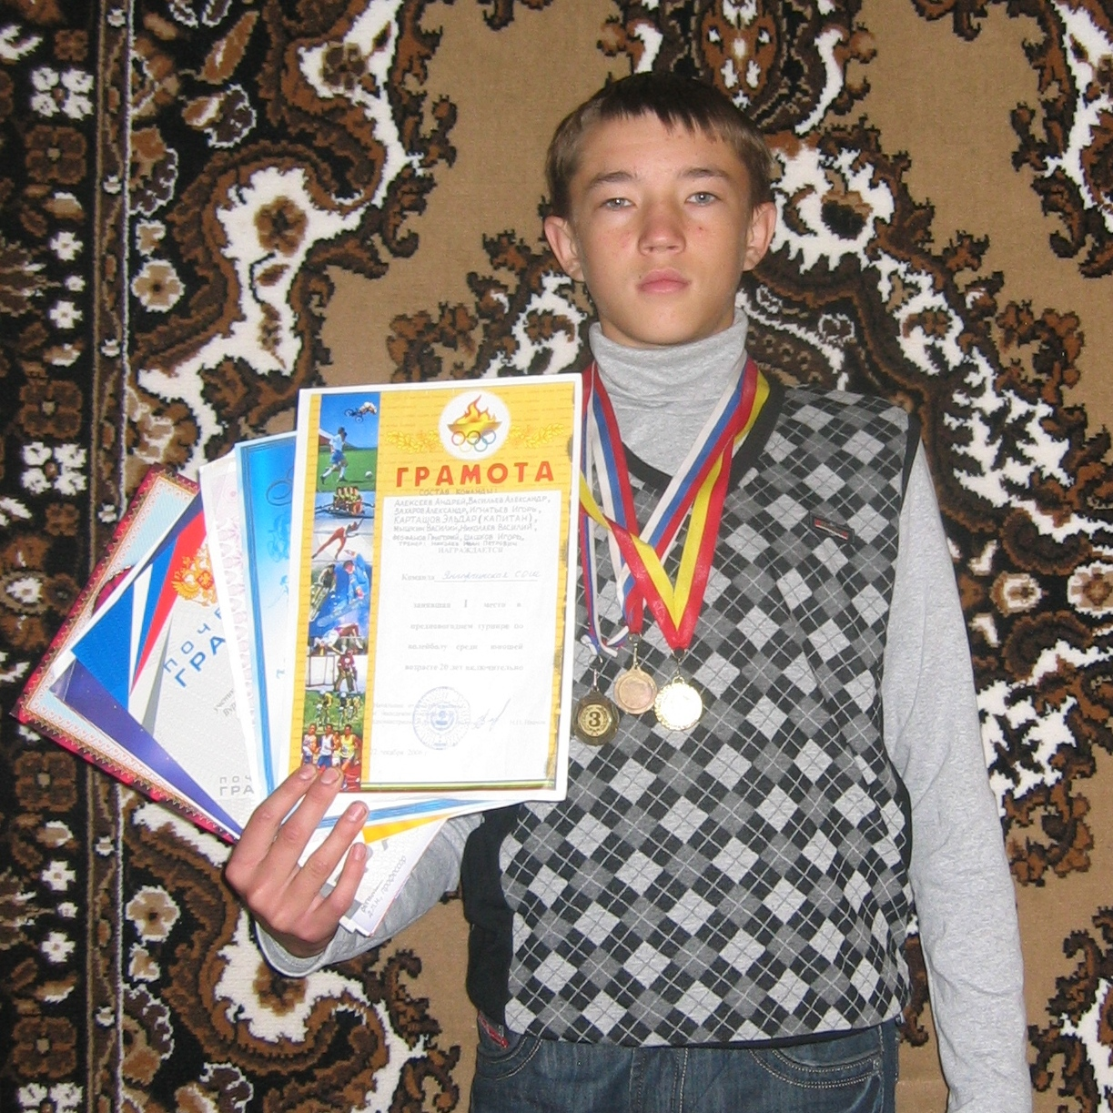
Пирěн ялти чи маттур спортсменсем.

Юлашкинчен калани
Тǎван тавралǎхǎн илемне туйма , тǎван халǎха юратма, хисеплеме вěренесси, унǎн йǎли –йěркисене ǎша хывса пырасси çемьерен нумай килет. Эпě туслǎ çемьере пурǎнатǎп. Аттепе анне виçě ача пǎхса çитěнтереççě. Аппа, Виктория, Шупашкарта И. Н. Ульянов яч. хис. Чăваш патшалăх университетĕнче хими факультетĕнче вěренет. Шǎллǎм 9-мěш класа çÿрет. Аттепе анне иккěшě те шкулта вǎй хураççě. Атте - Миронов Иван Анатольевич - шкул директорĕ пулса вăй хурать. Анне – Миронова Татьяна Николаевна – информатика учителĕ пулса ĕçлет. Тăван килти чи хисеплĕ те ырă çын вăл пирĕншĕн – асанне. Ǎна Миронова Надежда Порфирьевна тесе чĕнеççĕ. Вăл хисеплĕ ĕç ветеранĕ, ал ĕç ăсти. Манăн асатте те Миронов Анатолий Миронович – педагог пулнă. Манăн аттен йăмăкĕсем те педагог ĕçне суйласа илнĕ. Вĕсем районти тĕрлĕ шкулсечне ĕçлеççĕ. Пурнǎç çулě – аслǎ çул, вǎл çынна таçта та илсе çитерет, анчах тǎван кил-çурт, тǎван кěтес, тǎван тавралǎх пире яланах хǎй патнеллех туртать. Мěншěн? Мěншěн тесен эпир кунта кун çути курнǎ, пěрремěш утǎм тунǎ, çемье ǎшшине туйса ÿснě. Мěн пěчěкрен пире анне юратса хǎй кǎкǎрěн сипетлě те ǎшǎ сěчěпе тěрек панǎ, атте вара кǎмǎллǎн та йǎвашшǎн, çепěççěн пуплесе йǎпатнǎ, вǎйлǎ та çирěп аллисемпе ачашшǎн çупǎрланǎ. Чи хакли, чи пěлтерěшли вара – атте-анне килěнче эпир çут тěнчепе паллашма пуçлани. Малтан çак тěнче питех те пěчěк – сǎпка та пÿрт ǎш чикки. Каярахпа вара чÿрече витěр курǎнакан тěнче- асамлǎ урам илěртме пуçлани. Атте-аннен тÿпийě- иксěлми. Сǎпкара сиктернě, çитернě, тасатнǎ, çунǎ… Пěрремěш утǎмсем тума пулǎшнǎ, калаçма вǎхǎт çитсен чěкеç чěлхи пилленě. Шкул çулне çитсен ǎслǎ-тǎнлǎ çын пулма вěренччěр тесе пěтěм вǎй-халне панǎ пире. Пěр сǎмахпа каласан, пурнǎçǎн анлǎ та сарлака сукмакěпе утмашкǎн пире атте- анне килě пил парса тǎрать.

